* **الرعد04:**
* **الوسائل:**
* إثارة العقل
* إثارة الوجدان
* التذكير بقدرة الله.
* **الفوائد:**
* قدرة الله تعالى في خلق الكون عظيمة
* كثرة وتنوع نعم الله على عباده
* وجوب التدبر في آيات الله الكونية
* **لقمان 10:**
* **الوسائل:**
* إثارة العقل
* إثارة الوجدان
* التذكير بقدرة الله
* **الفوائد:**
* قدرة الله في خلقه عظيمة ( السماء، الارض، الجبال، الأمطار، النبات )
* العناية الإلهية بالمخلوقات ( كتثبيت الأرض بالجبال وإنزال الماء )
* الزوجية سنة من سنن الله في الخلق.
* دعوة البشر إلى الإهتمام بالكون ( علم الفلك )
* **النحل 78:**
* **الوسائل:**
* إثارة العقل
* إثارة الوجدان
* التذكير بقدرة الله
* **الفوائد:**
* خلق الإنسان ضعيفا وهذا دليل كافي على قدرة الله وعجز الإنسان.
* العناية الإلهية بالبشر وكثرة نعمه عليهم ( السمع، الأبصار، الأفئدة )
* السمع ، الأبصار ، الأفئدة بها يتعلم الإنسان فهي وسائل للتعمير
* وجوب شكر الله على نعمه ( الشكر باللسان والفعل )
* **المؤمنون 86/91:**
* **الوسائل:**
* مناقشة الإنحرافات
* إثارة العقل
* إثارة الوجدان
* التذكير بقدرة الله.
* **الفوائد:**
* الكافر في قرارة نفسه موقن بوجود الله ولا يمنعه من الاعتراف إلا الكبر والعناد والتعصب.
* الملك العظيم لله عز وجل
* الله يحمي ولا يحمى منه
* ضرورة الأخذ والعطاء مع أصحاب العقائد المنحرفة
* تنزيه الله عن الصاحبة والولد
* الإبداع والإتقان يؤكد وحدانية الله
* لو كان للكون أكثر من إله لحدث الصراع والتنازع واختل نظام الكون.
* **فصلت 49/50:**
* **الوسائل:**
* رسم صور الكافرين المنفرة.
* مواجهة الإنسان بحقيقة ما يدور في داخله.
* **الفوائد:**
* طغيان الإنسان وجشعه إذا انعدم الإيمان
* تقرير عقيدة البعث والجزاء
* ذم اليأس والقنوط والكفر بنعم الله
* الكافر يتمنى على الله الأماني ( إن لي عنده للحسنى )
* الوعيد الشديد للكفار ( عذاب غليظ )
* **آل عمران 133/134:**
* **الوسائل:**
* رسم الصور المحببة للمؤمنين.
* **الفوائد:**
* ضرورة المسارعة للمغفرة والجنة الواسعة.
* ليست التقوى شعارا بل عمل ( الإنفاق، كظم الغيظ، العفو عن الناس )
* محبة الله للمحسنين
* **يونس 61:**
* **الوسائل:**
* التذكير بقدرة الله ومراقبته
* إثارة العقل
* إثارة الوجدان
* **الفوائد:**
* الله يعلم كل ما يأتيه الإنسان من عمل خير وشر ولا يغيب عن عمله مثقال ذرة.
* حسن الظن بالله إذ هو يعلم ويحصي كل أعمال الإنسان.
* كل صغيرة وكبيرة قد سجلها الله في اللوح المحفوظ.
* **الإسراء70:**
* تكريم الله للإنسان بالعقل.
* **الفوائد:**
* تكريم الله لبني آدم ( بغض النظر عن الجنس واللون والدين )
* تسخير الكون للإنسان.
* تفضيل الإنسان على كثير من المخلوقات
* **النساء82:**
* حث القرآن على استعمال العقل
* حفظ العقل من ناحية الوجود( الإيجاب )
* **الفوائد:**
* عصمة القرآن من التناقض و الاختلاف يؤكد أن مصدره الله
* وجوب تدبر القرآن عند تلاوته أو سماعه.
* التدبر يجعل الإنسان يشعر بالإعجاز القرآني.
* **البقرة 170:**
* حث القرآن على استعمال العقل ( ذم التقليد والجمود على عادات الآباء والأجداد )
* حفظ العقل من جهة السلب
* **الفوائد:**
* ذم التقليد الأعمى والدعوة إلى استخدام العقل.
* وجوب عرض موروث الآباء على العقل
* لا طاعة لمخلوق في معصية الخالق.
* **محمد 24:**
* حث القرآن على استعمال العقل
* حفظ العقل من ناحية الإيجاب
* **الفوائد:**
* وجوب تدبر القرآن عند تلاوته أو سماعه.
* القلوب القاسية هي قلوب ميتة ( مغلقة ) لا يدخلها الخير.
* صلاح النفس بصلاح القلوب فلهذا ضرورة العناية بالقلوب وإصلاحها.
* **العنكبوت 43:**
* الحث على إعمال العقل.
* حفظ العقل من ناحية الإيجاب
* **الفوائد:**
* استحباب ضرب الأمثال لتقريب المعاني للأفهام
* العلماء وحدهم هم الذين يفهمون ويعقلون أمثال القرآن
* بيان منزلة العلم والعلماء ( ضرورة التعلم والتزود بالعلوم النافعة )
* **البقرة 164:**
* الحث على إعمال العقل
* أهمية العقل ( بالعقل ميز الله الإنسان )
* حفظ العقل من ناحية الإيجاب
* **الفوائد:**
* الآيات الكونية في السماوات والأرض تثبت وجود الله ( الكون كله يشهد بوجود الله )
* دلائل قدرة الله وعظمته
* وجعلنا من الماء كل شيء حي
* تنوع خلق الله
* العلماء هم أكثر الناس إعمالا للعقل وهم من يدرك دلائل وبراهين الإعجاز الرباني في الكون
* **البقرة 269:**
* الحث على إعمال العقل
* حفظ العقل من جهة الإيجاب
* **الفوائد:**
* نعم الله يؤتيها لمن يشاء
* من أعطي الحكمة نال خيرا كثيرا لأن بها صلاح أمر الدنيا والآخرة « أفضل النعم من أنعم الله عليه بالعلم »
* أصحاب العقول ( أولوا الألباب ) أكثر الناس تذكرا وتدبرا.
* **يونس66:**
* الحث على إعمال العقل.
* حفظ العقل من ناحية السلب
* **الفوائد:**
* لله وحده جميع من في السماوات والأرض من الملائكة والجن والإنس
* الكفار والمشركون لا حجة لهم بسبب إتباعهم الظنون والأوهام.
* لا تستقيم الحياة بالظن وإنما بالعلم.
* **الكهف 15:**
* الحث على إعمال العقل.
* وجوب المحافظة على العقل.
* **الفوائد:**
* بطلان عبادة غير الله لعدم قيامها على حجة ودليل
* الشرك ظلم كبير وافتراء على الله.
* طريق الحق يبنى على الدلائل لا الظنون

* **الرعد 28:**
* **نوع الصحة:** صحة نفسية
* **الفوائد:**
* من آثار ذكر الله تعالى سكون النفس وطمأنينة القلب.
* على المسلم أن يكثر من ذكر الله في جميع أحواله
* الماديات وحدها لا تكفي لصنع السعادة.
* **يونس 57:**
* **نوع الصحة:** صحة نفسية
* **الفوائد:**
* القرآن موعظة وشفاء لما في الصدور
* ثبات المؤمن
* القرآن هداية للناس إلى طريق الله المستقيم.
* **المؤمنون5/7:**
* **نوع الصحة :** صحة جسمية + نفسية
* **الفوائد:**
* عفة المؤمن
* تحريم الزنا.
* كلما أغلق الله بابا للحرام فتح بالمقابل بابا للحلال.
* من تجاوز ما حرم الله فهو معتد على حدود الله.
* **الإسراء 82:**
* **نوع الصحة:** صحة نفسية
* **الفوائد:**
* القرآن شفاء ورحمة للمؤمنين.
* الكافر لا يزيده سماع القرآن إلا بعدا عن الإيمان
* قسوة القلوب وموتها سببها البعد عن الله وهجر القرآن
* **البقرة222:**
* **نوع الصحة:** صحة جسدية
* **الفوائد:**
* ضرورة اعتزال النساء في فترة الحيض
* حرص الإسلام الشديد على الصحة الجسمية فقد حرم كل ما يضر بها.
* محبة الله للتوابين والمتطهرين
* **النور30:**
* **نوع الصحة:** صحة نفسية وجسمية
* **الفوائد:**
* وجوب غض البصر عما حرم الله وحفظ الفرج
* في غض البصر طهارة للنفس
* الله خبير بما يدور في نفوس عباده.
* **النحل 115:**
* **نوع الصحة:** صحة نفسية وجسمية
* **الفوائد:**
* تحريم الميتة والدم ولحم الخنزير وما أهل لغير الله به
* من سماحة الإسلام تقرير قاعدة[ الضرورات تبيح المحظورات ]
* الله عفو رحيم.
* **النساء43:**
* **نوع الصحة:** جسمية و نفسية
* **الفوائد**
* من مراحل تحريم الخمر تحريمها أثناء الصلاة
* وجوب الغسل على الجنب
* إباحة التيمم عند فقدان الماء
* الله عفو غفور
* **البقرة 185:**
* **نوع الصحة:** جسمية ونفسية
* **الفوائد:**
* رمضان شهر القرآن ووجوب صيامه
* الإعفاء عن الصيام للمريض والمسافر
* الإسلام دين يسر
* وجوب شكر الله

1. **مفهوم القيم:**

**لغة:** ج.قيمة وهي ثمن الشيء وقيمة الإنسان قدرة كما تعني الإستقامة التمسك بالدين، الثبات عليه.

**بالمعنى العام:** مجموعة من القوانين والمثل العليا التي توجه الإنسان سواء في علاقته بالعالم المادي أو الاجتماعي أو السماوي.

**شرعا:** يقصد بها شعب الإيمان الوارد ذكرها في الحديث . قال صلى الله عليه وسلم:« الإيمان بضع وسبعون شعبة أعلاها قول لا إله إلا الله وأدناها إماطة الأذى عن الطريق والحياء شعبة من الإيمان »

1. **أنواع القيم:**

**القيم**

* العدل
* الشورى
* الطاعة
* المعاشرة بالمعروف
* التكافل
* المودة والرحمة
* الصدق
* الصبر
* الإحسان
* العفو
* التعاون
* المساواة
* التكافل

دولية

(سياسية)

**اجتماعية**

فردية

**أسرية**

* **آل عمران 134:**
* **القيم:**
* التعاون
* التكافل
* الصبر
* العفو
* الإحسان
* **الفوائد:**
* من صفات المؤمنين الإنفاق في السراء والضراء
* الجود وكظم الغيظ والعفو عن الناس من أعظم القيم التي يحب الله أن يتصف بها عباده المؤمنون
* محبة الله للمحسنين
* **التوبة119:**
* **القيم:**
* الصدق( كونوا مع الصادقين )
* الطاعة ( اتقوا الله )
* **الفوائد:**
* وجوب تقوى الله
* وجوب الالتزام بالصدق
* الإيمان ليس شعارا بل عمل
* **البقرة 155:**
* **القيم:**
* الصبر
* **الفوائد:**
* البلاء أنواع ( الخوف، الجوع، نقص في الأموال والأنفس، الثمرات )
* من أنواع الصبر: الصبر على البلاء
* البشرى من عند الله لعباده الصابرين.
* **فصلت 34:**
* **القيم:**
* العفو
* الإحسان (ادفع بالتي هي أحسن )
* الصبر
* **الفوائد:**
* وجوب مقابلة السيئة بالحسنة.
* ما كان اللين في شيء إلا زانه
* القلوب بيد الرحمن يغيرها كيف يشاء والمعاملة الحسنة من الأمور التي تؤثر على القلوب فتتحول العداوة إلى محبة
* **النساء 36:**
* **القيم:**
* الطاعة
* الإحسان
* التعاون
* التكافل
* المعاشرة بالمعروف
* **الفوائد:**
* وجوب عبادة الله وتوحيده وتحريم الشرك بكل مظاهره
* وجوب الإحسان إلى الوالدين
* وجوب الإحسان إلى الأقارب وصلة الرحم
* وجوب الإحسان إلى الجار واليتيم والمسكين وابن السبيل
* تحريم التكبر
* **الحجرات 13:**
* **القيم:**
* التكافل
* التعاون
* الطاعة
* **الفوائد:**
* الناس خلقوا من ذكر وأنثى
* تقرير الإسلام لمبدأ التعارف الإنساني والتعاون بين جميع البشر
* أساس التفاضل بين الناس هو التقوى ( حرمة التفاخر )
* الله محيط بكل شيء فهو عليم خبير
* **النساء 59:**
* **القيم:**
* الطاعة
* الشورى
* **الفوائد:**
* وجوب طاعة الله وطاعة الرسول وأولى الأمر
* وجوب الشورى
* الإحتكام إلى كتاب الله من نتائج الإيمان بالله واليوم الآخر
* **الروم 21:**
* **القيم:**
* المعاشرة بالمعروف
* المودة والرحمة ( المودة : المحبة ، رحمة : شفقة )
* **الفوائد:**
* الزوجية هي سنة من سنن الله في الخلق
* المودة والمحبة والإخلاص بين الزوجين هي أسس نجاح الأسرة
* الألفة والمحبة بين الزوجين هي من آيات الله ولا يدركها إلا قوم يتفكرون.
* **المائدة 02:**
* **القيم:**
* التعاون و التكافل
* الطاعة
* **الفوائد:**
* وجوب التعاون بين المؤمنين فيما فيه طاعة لله وخير للناس
* حرمة التعاون على ما فيه معصية
* 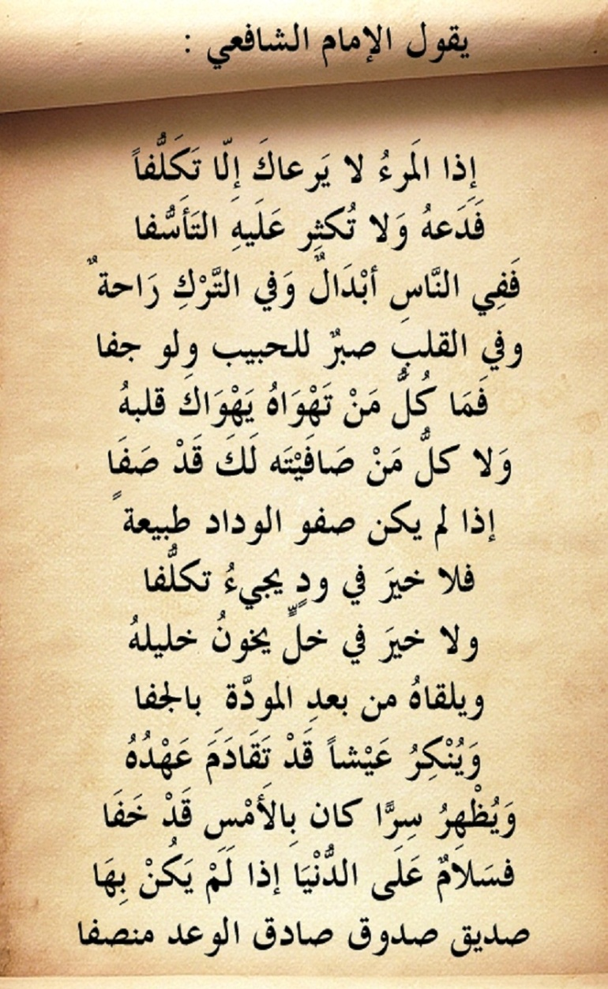وجوب تقوى الله
* الله شديد العقاب لمن عصاه
* **المائدة 08:**
* **القيم:**
* العدل
* الطاعة
* **الفوائد:**
* وجوب العدل في الحكم والقول والشهادة
* وجوب التقوى والخوف من الله
* الله خبير بما يعمل عباده
* **الشورى 38:**
* **القيم:**
* الطاعة
* الشورى
* التعاون
* التكافل
* **الفوائد:**
* أهمية الصلاة
* وجوب الشورى
* الإنفاق في أبواب الخير هو باب من أبواب شكر الله على نعمه